**Nama : Dita Anggraeni**

**NPM : 222153007**

**Kelas : A**

**OBSERVASI KD 3.12**

**PEMANASAN GLOBAL**

1. **Judul**

Praktikum pemanasan global

1. **Tujuan**

Untuk memahami lebih lanjut mengenai konsep pemanasan global melalui percobaan

1. **Alat dan Bahan**
2. Dua buah statif
3. Tiga buah mika bening
4. Gunting
5. Staples
6. Dua buah termometer
7. Tanaman
8. **Dasar Teori**

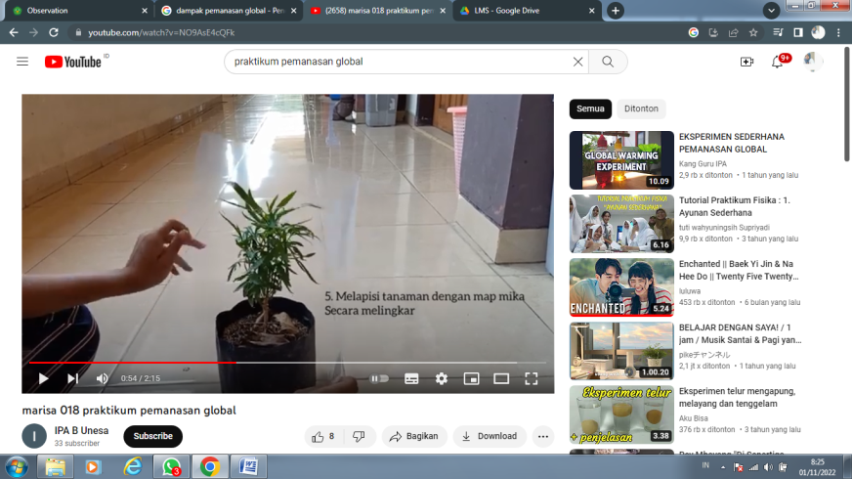

Pemanasan global (global warming) adalah suatu bentuk ketidakseimbangan ekosistem di bumi akibat terjadinya proses peningkatan suhu rata-rata atmosfer, laut, dan daratan di bumi. Global warming merupakan suatu proses yang ditandai dengan naiknya suhu atmosfer , laut, dan daratan.

Dampak dari pemanasan global ini diantaranya iklim tidak stabil, meningkatnya permukaan air laut, suhu global cenderung meningkat, gangguan ekologis, bahkan berdampak pada sosial politik.

Salah satu penyebabnya yaitu hutan yang gundul atau kurangnya penghijauan, dimana seharusnya penghijauan dilestarikan. Hal ini karena jika penghijauan dilakukan, maka pohon-pohon yang ada akan dapat menyerap gas-gas karbondioksida yang ada dipermukaan bumi untuk proses fotosintesis dari tanaman itu sendiri, maka jumlah gas yang ada di permukaan bumi dapat berkurang dan hal ini dapat menanggulangi dan mencegah terjadinya pemanasan global.

1. **Prosedur Kerja**
2. Pada lembar map mika pertama, gunting bagian bawah map mika agar menjadi 1 sisi dan lebih tebal
3. Setelah itu, gunting map mika menjadi 2 bagian
4. Lubangi bagian tengah map mika yang sudah dipotong menjadi dua bagian
5. Lapisi tanaman dengan lembar map mika yang kedua secara melingkar
6. Rekatkan bagian atas dan bawah map mika dengan staples
7. Membuat map mika melingkar seperti langkah sebelumnya menggunakan lembar map mika yang ketiga, namun tanpa tanaman
8. Letakkan mika A (yang ada tanaman) pada statif A dan mika B (tanpa tanaman) pada statif B
9. Tutupi mika A dan B dengan menggunakan mika yang telah dilubangi bagian tengahnya
10. Pasang atau gantung termometer pada statif dan masukkan sebagian termometer ke dalam wadah atau mika melalui lubang mika
11. Letakkan mika A dan B di bawah sinar matahari dan amati perubahan dan perbedaan suhunya
12. **Hasil Data dan Pembahasan**

|  |  |
| --- | --- |
| **Mika** | **Suhu** |
| A (dengan tanaman) | 41,3 C |
| B (tanpa tanaman) | 42,5 C |

Uap air pada mika B lebih banyak dibandingkan dengan uap air yang ada di mika A, hal ini menandakan bahwa penguapan pada mika B lebih besar dibandingkan dengan mika A, karena pada mika A terdapat tanaman yang dapat mengurangi proses penguapan yang tinggi. Sedangkan pada mika B sama sekali tidak ada tanaman, yang menyebabkan proses penguapan semakin tinggi.

1. **Kesimpulan**

Berdasarkan percobaan, Kita dapat melihat perbedaan suhu di antara kedua mika, yaitu suhu pada mika B (tanpa tanaman) lebih tinggi dibandingkan dengan mika A (tanpa tanaman). Hal ini menjelaskan bahwa apabila bumi memiliki hutan yang lebat dan hijau maka suhu di bumi tidak akan terlalu panas, karena hutan menggunakan karbon dioksida dan efek dari gas rumah kaca yang menyebabkan peningkatan suhu rata-rata dibumi, untuk proses fotosintesis. Karena itulah hutan memiliki peran yang sangat penting dalam usaha untuk mengurangi dampak pemanasan global.

Maka yang perlu kita lakukan adalah tetap menjaga lingkungan, melakukan penghijauan terutama di hutan-hutan yang gundul, kurangi efek gas rumah kaca dan asap yang dihasilkan dari kendaraan dan asap industri.

1. **Referensi**

https://youtu.be/NO9AsE4cQFk. Diakses pada 1 november 2023.